Sang 19
Herrens aftensmåltid
(Matthæus 26:26-30)

Capo: 3 Bånd

1.
G Cm G
På denne så hellige aften,
Cm Em
Jehova, vor himmelske Far,
(Am) G
er det årsdagen for en begivenhed stor;
Am B
en kærlig beskytter du var.
Em Bm
Den aften blev påskelam ofret,
C (Am) B
dit folk kunne du så befri.
Em Cm G Cm
Som en smuk parallel ofred’ Kristus sit blod,
G C (D7) G
og han opfyldte hver profe - ti.
OBS
Hvis man har svært ved B-akkorderne, er dette én hvor du skal have øvet dig inden.
Et lille fif er at udskifte CM med en Cadd9. Fordelen med det er at hvis du spiller alle G-akkorder som min alternative G-akkord, ligger den lige op ad.
2.
G Cm G
På bordet står brødet og vinen
Cm Em
og minder os om hvilken pris
(Am) G
du betalte for os gennem Kristus, din Søn.
Am B
Han adlød på fuldkommen vis.
Em Bm
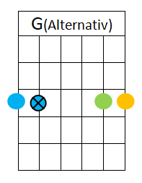
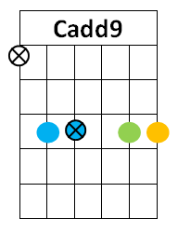
Vi holder taknemmeligt højtid,
C (Am) B
i aften vi mindes din Søn
Em Cm G Cm
og hvordan Jesus’ død var en løsesum stor,
G C (D7) G
der vil give os li - vet som løn.

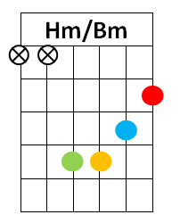
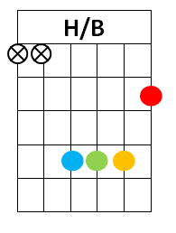

3.
G Cm G
I aften har du inviteret,
Cm Em
taknemmeligt møder vi op.
(Am) G
Og vi takker fordi håbet sætter os fri;
Am B
du styrker og rejser os op.
Em Bm
Ja, måltidet er noget særligt,
C (Am) B
til ære for dig og din Søn.
Em Cm G Cm
Vi vil følge eksemplet som Jesus har vist,
G C (D7) G
og se frem til en e - vig - hed skøn.

